Zajęcia w domu 15.04.2020r.
Tyle stóp, tyle kroków

1.Zabawa muzyczno-ruchowa ♪ ☺ ♪
https://www.youtube.com/watch?v=m2WsGrvCx_w

2. Ćwiczenia ortofoniczne na podstawie wiersza Teresy Fiutowskiej
Podwórkowa awantura.
Kura gdacze, kaczka kwacze –
goni kurę mokrą raczej.
Gęś też syczy, kogut pieje.
Gwałtu! Rety! Co się dzieje?
Ryczy krowa, świnia kwiczy,
a indyk się rozindyczył.
Kot mysz goni, głośno miauczy.
– Dość awantur! Już wystarczy!
Tak pies Burek głośno szczeka
i już słychać go z daleka.
Koza meczy:
mee, mee, mee…
– Czego psisko mądrzy się?
Dla ochłody – wiadro wody
poleją na głowy, brody!
Wyszły z mody awantury!
A sio, gęsi, a sio, kury! –
Powiedziała, co wiedziała,
białą brodą pokiwała,
pochyliła nisko rogi.
– Cisza! Spokój! Zejść mi z drogi!
Awantura się skończyła,
bo ta koza groźna była.
Rodzic wyjaśnia niezrozumiałe zwroty, a następnie pyta:
- Które zwierzęta brały udział w podwórkowej awanturze?
- Jakie zwierzę próbowało je uspokoić? W jaki sposób to zrobiło?
Rodzic zwraca uwagę na głosy, jakie wydawały zwierzęta. Dzieci mogą obejrzeć film o zwierzętach na wsi. /propozycja/ https://www.youtube.com/watch?v=v4R2rkylrc0
https://www.youtube.com/watch?v=xrgowwp1V-U

3.Długi, krótki – ćwiczenia w mierzeniu długości.
•• Mierzenie szerokości dywanu stopa za stopą.
Mały dywan.
Każde dziecko mierzy szerokość dywanu, stawiając stopę przed stopą (palce jednej stopy dotykają pięty drugiej stopy) i głośno licząc. Rodzic robi to samo
- Dlaczego wyszły wam rożne wyniki?
- Czy wasze stopy są jednakowej długości?
•• Mierzenie długości dywanu krokami.
Mały dywan.
Każde dziecko mierzy długość dywanu krokami, które głośno liczy. Rodzic robi to samo
- Dlaczego wyszły wam rożne wyniki?
- Z czym jest związana długość waszych kroków? (Ze wzrostem).
•• Pokaz linijki, miarki krawieckiej.
Linijka, mały dywan.
Dziecko mierzy linijką długość małego dywanu.

4.Karta pracy Nowe przygody Olka i Ady. Litery
i liczby, cz. 2, s. 68. /sześciolatki/
Czytanie tekstu indywidualnie przez dzieci.
Odszukiwanie zdjęć zwierząt i naklejanie
ich w odpowiednich miejscach
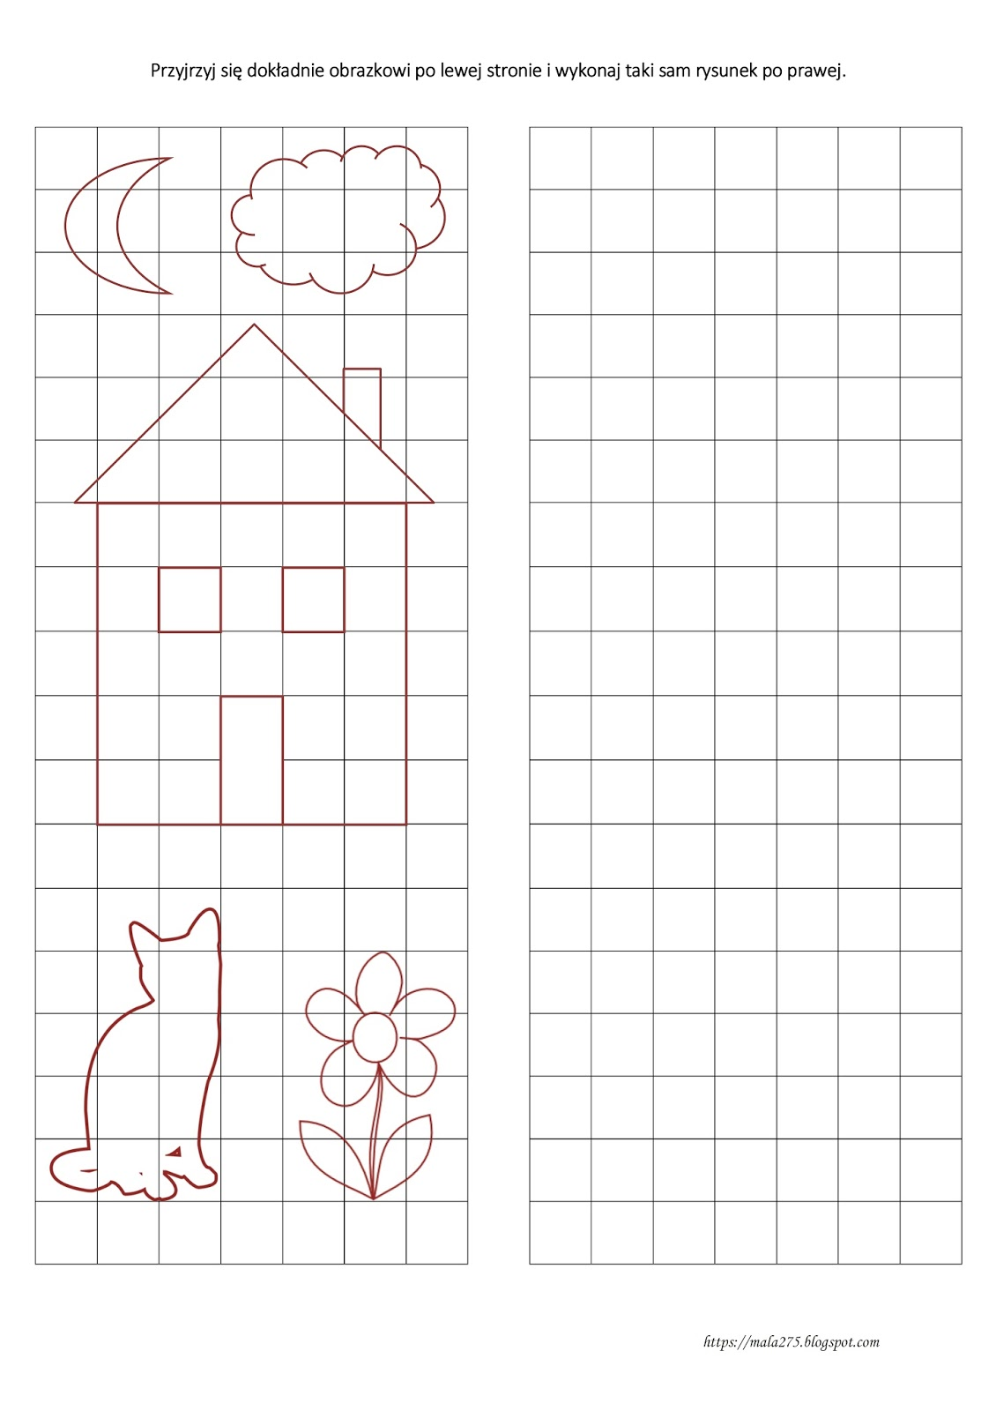

Pokoloruj najdłuższy ołówek na zielono, a najkrótszy ołówek na żółto.
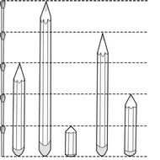

Określ ile centymetrów mają obydwa ołówki?

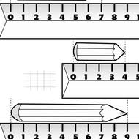

Rodzicu daj dziecku taśmę krawiecką i linijkę, niech mierzy różne przedmioty w domu np. swoje kredki, parapet, biurko, deskę do krojenia itp.

Wesołego mierzenia p. Ela ☺

